תוכן

הקדמה

מדריך למשתמש

הקדמה

מה זה מקביליות?

מקביליות היא חלוקת משימה מסוימת בין מספר מעבדים באותו מחשב

מה זה מבוזר?

חלוקה של משימה בין מספר מחשבים שמחוברים ביניהם ברשת

מדוע דווקא שיטה זו?

תכנות מקבילי מבוזר מתאים לפרויקט שבחרתי כיוון שהוא דורש מצד אחד את האפשרות גישה של מספר משתמשים ביחד וטיפול בהם על ידי מספר מעבדים במחשב ולא בהמתנה למעבד אחד שיטפל בכל המשימות ומצד שני המחשב מקבל הוראות ממספר מחשבים שפונים לאותו PORT.

הפרויקט עוסק בחנות תבלינים ומחירתם אונליין לשם כך נצרך התכנות המקבילי מבוזר כדי שמספר משתמשים ממחשבים שונים יוכלו להכנס למערכת ולשלוח בקשה לקניה והמעבדים יוכלו לטפל בהם ולספק לכל אחד את מבוקשו.

כאשר משתמשים באפשרות זו נוצר החשש שיכנסו מספר משתמשים ביחד כל אחד יבחר כמות מסוימת ומכיוון שהכמות שנקנתה עדיין לא עודכנה במערכת יראה למשתמש הבא כאילו המוצר שהוא מבקש זמין לקניה בזמן שהמלאי הנתון נגמר.

כדי למנוע מבעיה זו להתרחש משתמשים במנעול שנועל את קטע הקוד הקריטי שבו הלקוח מזמין את מוצריו והם מעודכנים במערכת ורק לאחר העדכון הקטע הקריטי פנוי למשתמש אחריו ולכן משתמשים פונקציה שהיא synchronized.

מדריך למשתמש

המשתמש נכנס למערכת ובוחר באפשרות קניה

לאחר מכן בוחר את התבלינים שחפץ בהם והכמות הרצויה ולוחץ על כפתור ההזמנה

המערכת בודקת אם כמות התבלינים שבחר נמצא במלאי במידה וכן יוצג למשתמש שקנייתו הצליחה

ואילו במידה ואין מספיק מהכמות שבחר במלאי יוצג למשתמש שקנייתו נכשלה.

מסך הכניסה:

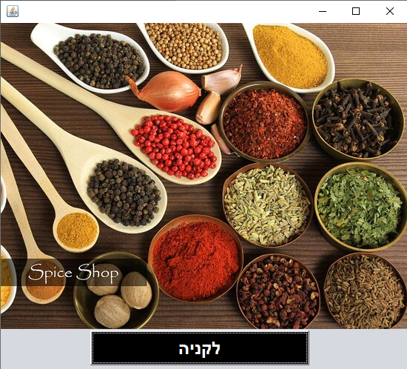

לאחר שהמשתמש לוחץ על כפתור הקניה הוא מועבר למסך המוצרים ולביצוע ההזמנה בפועל

מסך הזמנות:

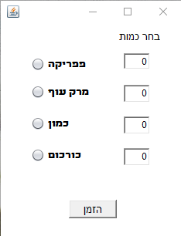

המשתמש מכניס את כמות המוצרים שחפץ בה וסוג המוצרים:

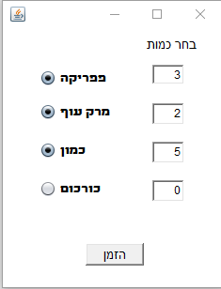

לאחר שבחר לוחץ על כפתור ביצוע ההזמנה:

במידה והמוצרים שחפץ וכמותם נמצאים במלאי תוצג לו הודעה שקניתו הצליחה

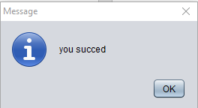

במידה והמוצרים שבחר אינם נמצאים במלאי תוצג ההודעה הבאה:

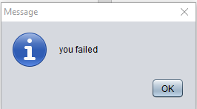

תיאור מחלקות: